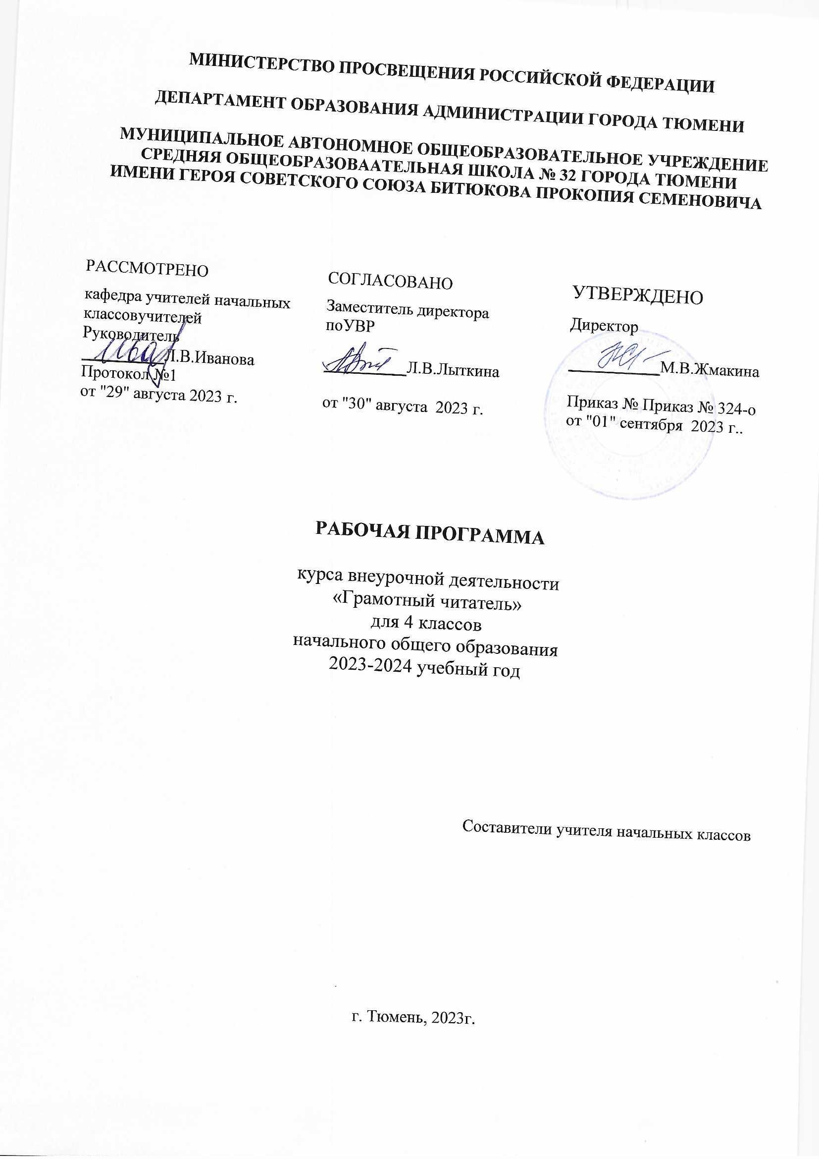

СОДЕРЖАНИЕ

1. | Пояснительная записка | 3
2. | Результаты освоения курса внеурочной деятельности | 4
3. | Содержание курса внеурочной деятельности с указанием форм организации и видов деятельности | 16
4. | Тематическое планирование | 23
5. | Приложения | 38

Рабочая программа курса внеурочной деятельности
«Грамотный читатель. Обучение смысловому чтению» 1-4 классы
Пояснительная записка
Программа внеурочной деятельности по курсу «Грамотный читатель. Обучение смысловому чтению» предназначена для реализации на начальном уровне образования и составлена в соответствии с требованиями Федерального государственного образовательного стандарта начального общего образования (ФГОС НОО) и Основной образовательной программой начального общего образования (ООП НОО). Методологическая основа программы- системно- деятельностный подход.
Внеурочная деятельность как часть целостного образовательного и воспитательного процесса направлена на достижение планируемых результатов обучения (личностных, предметных и метапредметных), формирование учебных универсальных действий и в итоге на всестороннее развитие личности ребенка.
Рабочая программа является частью основной образовательной программы начального общего образования МАОУ СОШ № 32 города Тюмени и составлена с учётом программы по русскому языку и литературному чтению.
Программа адресована обучающимся 1-4 классов, рассчитана на изучение материала в течение 34 учебных недель в объёме: 1 год - 20 ч. 2-4 - 34 ч.
Срок реализации – 4 года.

Цель программы внеурочной деятельности по курсу «Грамотный читатель. Обучение смысловому чтению»- формирование у обучающихся полноценного устойчивого навыка смыслового чтения текстов различных видов, жанров и стилей.
Результаты освоения курса

Первый год обучения
Владеть техникой (навыком) слогового (с переходом на чтение целыми словами) осознанного и правильного чтения вслух с учетом индивидуальных возможностей.
Воспринимать фактическое содержание текста, осмысливать, излагать фактический материал; устно отвечать на вопросы, подтверждать свой ответ примерами из текста; задавать вопросы по фактическому содержанию произведения; участвоватьь в беседе по прочитанному.
определять тему и главную мысль прочитанного или прослушанного произведения под руководством учителя.
Определять в произведении хронологическую последовательность событий, восстанавливать последовательность событий в произведении. Воспроизводить содержание текста по плану под руководством взрослого.
Характеризовать героя произведения, давать элементарную оценку (положительная/ отрицательная и почему) его поступкам.
Объяснять значение незнакомого слова с опорой на контекст.

Второй год обучения
Владеть техникой (навыком) осознанного и правильного чтения вслух целыми словами с учетом индивидуальных возможностей, элементарно интонировать при чтении, уметь переходить от чтения вслух к чтению про себя; в зависимости от особенностей текста и намеченных целей использовать различные виды чтения (изучающее, выборочное).
Воспринимать содержание художественного, научно – познавательного, учебного текстов, осмысливать, излагать фактический материал; отвечать нна вопросы в устной форме, подтверждать свой ответ примерами из текста; задавать вопросы к фактическому содержанию произведений; участвовать в беседе по прочитанному. Самостоятельно определять тему и под руководством взрослого главную мысль прочитанного и прослушанного произведения.
Определять в произведении хронологическую последовательность событий, находить портретные характеристики героев. пересказывать повествовательный текст (подробно, выборочно), под руководством учителя составлять план повествования (вопросительный, номинативный).
Характеризовать героев произведений, давать оценку ииз поступкам. Сравнивать героев одного произведения по заданным критериям.
Находить в тексте средства художественной выразительности (звукоподражание, сравнение), понимать их роль в произведении, использовать выразительные средства языка в собственном высказывании.
Объяснять значение незнакомого слова с опорой на контекст и с использованием словарей.

Третий год обучения
Владеть техникой (навыком) чтения вслух и про себя, читать со скоростью, позволяющей понимать прочитанное, правильно (без искажений), сознательно и выразительно (передавая свое отношение к читаемому, делая смысловые акценты, соблюдая паузы); в соответствии с учебной задачей обращаться к разным видам чтения (изучающее, выборочное, ознакомительное).
Воспринимать содержание художественного, научно- познавательного учебного текстов, осмысливать, излагать и интерпретировать фактический материал; отвечать на вопросы в устной и письменной формах, подтверждать свой ответ примерами из текста; задавать вопросы к прочитанным произведениям, в том числе проблемного характера; участвовать в беседе по прочитанному; самостоятельно определять тему и под руководством взрослого главную мысль прочитанного и прослушанного произведения.
Определять в произведении хронологическую последовательность событий, находить портретные характеристики героев, описание пейзажа, интерьера. Составлять план текста (вопросный, номинативный, цитатный). Пересказывать текст (подробно, выборочно, сжато).
Характеризовать героев произведения, давать оценку их поступкам; устанавливать взаимосвязь между поступками, мыслями, чувствами героев. Сравнивать героев произведения по заданным критериям, а также самостоятельно определять критерии для сравнения.
Находить в тексте средства художественной выразительности (олицетворение, эпитет, сравнение), понимать их роль в произведении, использовать выразительные средства языка в собственном высказывании.
Объяснять значение незнакомого слова с опорой на контекст, с использованием словарей и других источников информации.

Четвертый год обучения

Владеть техникой (навыком) чтения вслух и про себя, читать бегло со скоростью, позволяющей понимать прочитанное, правильно (без искажений), сознательно и выразительно (передавая свое отношение к читаемому, делая смысловые акценты, соблюдая паузы); в соответствии с учебной задачей обращаться к разным видам чтения (изучающее, выборочное, ознакомительное).
Воспринимать содержание художественного, научно- познавательного учебного текстов, осмысливать, излагать и интерпретировать фактический материал; отвечать на вопросы в устной и письменной формах, подтверждать свой ответ примерами из текста; задавать вопросы к прочитанным произведениям, в том числе проблемного характера; участвовать в беседе по прочитанному; самостоятельно определять тему и под руководством взрослого главную мысль прочитанного и прослушанного произведения.
Определять в произведении хронологическую последовательность событий, находить портретные характеристики героев, описание пейзажа, интерьера. Составлять план текста (вопросный, номинативный, цитатный). Пересказывать текст (подробно, выборочно, сжато).
Характеризовать героев произведения, давать оценку их поступкам; устанавливать взаимосвязь между поступками, мыслями, чувствами героев. Сравнивать героев произведения по заданным критериям, а также самостоятельно определять критерии для сравнения.
Находить в тексте средства художественной выразительности (олицетворение, эпитет, сравнение), понимать их роль в произведении, использовать выразительные средства языка в собственном высказывании.
Объяснять значение незнакомого слова с опорой на контекст, с использованием словарей и других источников информации.

Результаты освоения программы

Личностные результаты:
  - готовность и способность обучающихся к саморазвитию и личност-
ному самоопределению,
  - сформированность мотивации к обучению и целенаправленной по- знавательной деятельности, системы значимых социальных и меж- личностных отношений,
  - сформированность ценностно-смысловых установок, отражающих личностные и гражданские позиции в деятельности, социальные ком- петенции, правосознание, способность ставить цели и строить жиз- ненные планы, способность к осознанию российской идентичности в поликультурном социуме;
  - развитие эстетического сознания через освоение художественного наследия народов России и мира, творческой деятельности эстетиче- ского характера.

Метапредметные результаты:
У ученика будут сформированы УУД Регулятивные
- планировать своё действие в соответствии с поставленной задачей и условиями её реализации;
- осуществлять итоговый и пошаговый контроль по результату;
- оценивать правильность выполнения действия на уровне адекватной ретроспективной оценки.

Ученик получит возможность для формирования УУД
- в сотрудничестве с учителем ставить новые учебные задачи;
- проявлять познавательную инициативу в учебном сотрудничестве.

Познавательные
- использовать разные виды чтения: изучающее, просмотровое, ознакомительное — и выбирать вид чтения в соответствии с поставленным заданием;
- преобразовывать информацию из одной формы в другую (составлять план, таблицу, схему);
- строить речевое высказывание в устной и письменной форме;
- пользоваться справочником и энциклопедией.

Ученик получит возможность для формирования УУД
- осуществлять расширенный поиск с использованием ресурсов библиотек и интернет-ресурсов;
- строить логическое рассуждение, включающее установление причинно- следственных связей.

Коммуникативные
- участвовать в коллективной работе; планировать работу группы в
- соответствии с поставленными задачами;
- готовить самостоятельно проекты;
- учитывать разные мнения и стремиться к координации различных позиций в сотрудничестве;
- адекватно использовать речевые средства для решения различных коммуникативных задач, строить монологическое высказывание, владеть диалогической формой речи; создавать письменное высказывание с обоснованием своих действий.

Ученик получит возможность для формирования УУД
- учитывать разные мнения и интересы и обосновывать собственную позицию;
- задавать вопросы, необходимые для организации собственной деятельности и сотрудничества с партнёрами;
- осуществлять взаимный контроль и оказывать в сотрудничестве необходимую помощь;
- адекватно использовать все речевые средства для решения коммуникативных задач

Содержание курса внеурочной деятельности «Грамотный читатель.
Обучение смысловому чтению» с указанием форм организации и видов деятельности

 | 3 класс | Количество часов | дата
1-3. | Б. Заходер  « Серая звёздочка»  « Волчок».  « Стихи и сказки» | 3ч |  | Формирование эмоциональной оценки стихотворения. Анализ содержания стихотворения. Анализ средств художественной выразительности: свёрнутые сравнения (метафоры). Словарная работа. Развитие технической стороны чтения. Сопровождающее чтение. Игры: «Читаем цепочкой»,  «Кто дальше?», «Читаем перевёрнутый текст». Выразительное чтение стихотворения. | Выразительное чтениее
4-5 | В. П. Крапивин  « Мушкетёр и фея» | 2ч |  | Анализ содержания рассказа. Определение главной мысли. Прогнозирование развития сюжета. Развитие технической стороны чтения. Сопровождающее чтение. Игры: «Читаем цепочкой» и «Читаем одновременно». Выразительное чтение по ролям отрывка из рассказа | беседа - рассуж дение
6-7. | Рассказ А.  Пантелеева  «Главный инженер». Готовимся к чтению по ролям отрывка из рассказа «Главный инженер» | 2ч |  | Развитие технической стороны чтения. Сопровождающее чтение. Игра «Читаем цепочкой». Выразительное чтение по ролям отрывка из рассказа. Словарная работа. Озаглавливание частей рассказа. Подготовка к пересказу. Определение главной  мысли | чтение по ролям
8-10 | Н. Н. Носов  « Витя Малеев в школе и дома». « Фантазёры»  «Незнайка в Солнечном городе» | 3ч |  | Анализ содержания сказки. Составление вопросов к сказке. Развитие технической стороны чтения. Сопровождающее чтение. | беседа - рассуж дение
11. | Научно- познавательный текст «Скорость бега животных».  Готовимся к выразительному чтению сказки  «Олени и пёс» | 1ч |  | Чтение научно-познавательного текста «Скорость бега животных». Развитие технической стороны чтения. Сопровождающее чтение. Игра «Марш — пауза». Выразительное чтение сказки. Взаимная оценка | дискусс ия
12. | Занятие в в  компьютерном классе | 1ч |  | Поиск нужной информации в сети Интернет. Сайты: www.slovari.ru, www.gramota.ru, www.academic.ru (словари и энциклопедии); www.ya-uznayu.ru, www.poznaiko.ru, www.potomy.ru (энциклопедии для  школьников) | экскурс ия
13-14 | В. Ю. Драгунский  « Друг детства»  « Смешные рассказы о школе» | 2ч |  | Актуализация знаний об авторе и его произведениях. Анализ содержания рассказа. Анализ использованных автором средств эмоционального воздействия. Выявление средств художественной выразительности: сравнения. Работа со справочниками или Интернетом для поиска нужной информации. Развитие технической стороны чтения. Сопровождающее чтение. Игра «Читаем  одновременно». Выразительное чтение рассказа. Взаимная оценка | беседа - рассуж дение
15. | Экскурсия в в  библиотеку. | 1ч |  | Работа со словарями. Поиск словарей в каталоге.  Поиск нужной информации в словаре | экскурс  ия
16-17. | А. П. Гайдар  « Чук и Гек»  « Тимур и его команда» | 2ч |  | Анализ содержания научно-познавательного текста.  Формулирование оценки. Выявление, чего не хватает в научно-познавательном тексте. Развитие  технической стороны чтения. Сопровождающее чтение. Игры «Читаем цепочкой» и «Читаем одновременно».  Чтение по ролям отрывка из  рассказа. Взаимная оценка | дискусс ия
18-19 | П. П. Бажов  « Малахитовая шкатулка»,  « Серебряное копытце» | 2ч |  | Актуализация знаний об авторе и его произведениях. Прогнозирование содержания произведения. Формирование эмоциональной оценки рассказа. Анализ содержания рассказа. Прогнозирование  дальнейшего развития событий. | беседа - рассуж дение
20-21.. | В. В. Бианки « Чей нос лучше», « Кто чем поёт» Юры Серёжкина» | 2ч |  | Чтение учебного текста. Применение на практике знаний, полученных из учебного текста. Развитие технической стороны чтения. Сопровождающее чтение. | беседа - рассуж дение
22-23 | И. А. Крылов  « Квартет», « Соловей», « Лиса и виноград» | 2ч |  | Актуализация знаний об авторе и его произведениях. Анализ содержания рассказа и подготовка к пересказу. Характеристика героев | чтение по ролям
24-25 | И. П. Токмакова  «Крошка Вилли Винни» | 2ч |  | Формирование эмоциональной оценки стихотворения. Словарная работа. Создание новых слов по образцу. Развитие технической стороны чтения. Соревнование по произнесению скороговорок. Взаимная оценка. Сопровождающее чтение. Игра «Читаем цепочкой». Выразительное чтение стихотворения. Взаимная оценка | Вырази тельное чтение
26 | Научно-  познавательный текст  «Тюлень»  Готовимся к чтению по ролям отрывка из рассказа | 1ч |  | Анализ содержания научно-познавательного текста.  Формулирование оценки. Выявление, чего не хватает в научно-познавательном тексте. Развитие  технической стороны чтения. Сопровождающее чтение. Игры «Читаем цепочкой» и «Читаем одновременно».  Чтение по ролям отрывка из  рассказа. Взаимная оценка | беседа - рассуж дение
27 | Рассказ Л.  Каминского «Падежи Юры Серёжкина» | 1ч |  | Актуализация знаний об авторе и его произведениях. Прогнозирование содержания произведения. Формирование эмоциональной оценки рассказа. Анализ содержания рассказа. Прогнозирование  дальнейшего развития событий. | беседа - рассуж дение
28 | Е. Пермяк  « Надёжный человек» | 1ч |  | Анализ содержания научно-познавательного текста.  Формулирование оценки. Выявление, чего не хватает в научно-познавательном тексте. Развитие  технической стороны чтения. Сопровождающее чтение. | беседа - рассуж дение
29-30 | Рассказы Сергея Алексеева о войне. | 2ч |  | Анализ содержания научно-познавательного текста.  Формулирование оценки. Выявление, чего не хватает в научно-познавательном тексте. Развитие  технической стороны чтения. Сопровождающее чтение. | беседа - рассуж дение
31 | Тайская сказка  «Птица-болтунья». Готовимся к выразительному чтению сказки  «Птица-болтунья» | 1ч |  | Анализ содержания сказки. Составление вопросов к сказке. Развитие технической стороны чтения. Сопровождающее чтение. Игра «Марш — пауза». Выразительное чтение сказки. Взаимная оценка | беседа - рассуж дение
32 | Китайская сказка  «Олени и пёс» | 1ч |  | Прогнозирование содержания произведения. Анализ содержания сказки и мотивов её героев. Характеристика героев. Определение главной мысли  сказки | дискусс ия
33-34 | А.С. Пушкин « Сказка о золотом петушке» | 2ч |  | Формирование эмоциональной оценки стихотворения. Анализ содержания стихотворения. Анализ средств художественной выразительности: свёрнутые сравнения (метафоры). Словарная работа. Развитие технической стороны чтения. Сопровождающее чтение. Игры: «Читаем цепочкой»,  «Кто дальше?», «Читаем перевёрнутый текст». Выразительное чтение стихотворения. | Выразительное чтениее
ИТОГО 34 часа

